МІНІСТЕРСТВО ОСВІТИ І НАУКИ УКРАЇНИ
НАЦІОНАЛЬНИЙ УНІВЕРСИТЕТ "ЛЬВІВСЬКА ПОЛІТЕХНІКА"
Кафедра інформаційних систем та мереж



Лабораторна робота №4
з дисципліни «Спеціалізовані мови програмування»
на тему «Розробка ASCII ART генератора для візуалізації 2D-фігур»

Виконала студентка
групи РІ-32
Копейка Х.А.
Прийняв:
Щербак С.С

Львів – 2024

Мета: Створення Генератора ASCII-арту без використання зовнішніх бібліотек
План роботи
Завдання 1: Введення користувача
Створіть програму Python, яка отримує введення користувача щодо слова або фрази, яку вони хочуть перетворити в ASCII-арт.

Завдання 2: Набір символів
Визначте набір символів (наприклад, '@', '#', '*', тощо), які будуть використовуватися для створення ASCII-арту. Ці символи будуть відображати різні відтінки.

Завдання 3: Розміри Art-у
Запитайте у користувача розміри (ширина і висота) ASCII-арту, який вони хочуть створити. Переконайтеся, що розміри в межах керованого діапазону

Завдання 4: Функція генерації Art-у
Напишіть функцію, яка генерує ASCII-арт на основі введення користувача, набору символів та розмірів. Використовуйте введення користувача, щоб визначити, які символи використовувати для кожної позиції в Art-у.

Завдання 5: Вирівнювання тексту
Реалізуйте опції вирівнювання тексту (ліво, центр, право), щоб користувачі могли вибирати, як їх ASCII-арт розміщується на екрані.

Завдання 6: Відображення мистецтва
Відобразіть створений ASCII-арт на екрані за допомогою стандартних функцій друку Python.

Завдання 7: Збереження у файл
Додайте можливість зберігати створений ASCII-арт у текстовий файл, щоб користувачі могли легко завантажувати та обмінюватися своїми творіннями.

Завдання 8: Варіанти кольорів
Дозвольте користувачам вибирати опції кольорів (чорно-білий, відтінки сірого) для свого ASCII-арту.

Завдання 9: Функція попереднього перегляду
Реалізуйте функцію попереднього перегляду, яка показує користувачам попередній перегляд їх ASCII-арту перед остаточним збереженням

Завдання 10: Інтерфейс, зрозумілий для користувача
Створіть інтерфейс для користувача у командному рядку, щоб зробити програму легкою та інтуїтивно зрозумілою для використання.
Код програми
ascii_art_generator.py
from Shared.utils2_LAB4 import base_font, align_text
class ArtGenerator:
LETTERS = base_font()
#Функція генерації ASCII-арту
@staticmethod
def generate_art(text, width, height, custom_symbol, color_option):
text = text.upper()
letter_width = min(5, (width - len(text) + 1) // len(text))
letter_height = min(5, height)
art = [[' ' for _ in range(width)] for _ in range(height)]
x_offset = 0
for char in text:
letter = ArtGenerator.LETTERS.get(char, ArtGenerator.LETTERS[' '])
for y in range(letter_height):
for x in range(letter_width):
if x + x_offset < width and y < height:
if letter[y][x] != ' ':
if color_option == 'black_white':
art[y][x + x_offset] = custom_symbol
else: # grayscale
intensity = (x + y) % 4
art[y][x + x_offset] = ['░', '▒', '▓', '█'][intensity]
x_offset += letter_width + 1
if x_offset >= width:
break
return [''.join(row) for row in art]
@staticmethod
def _scale_letter(letter, width, height, custom_symbol, color_option):
scaled = [[' ' for _ in range(width)] for _ in range(height)]
orig_height, orig_width = len(letter), len(letter[0])
for y in range(height):
for x in range(width):
orig_y = int(y * orig_height / height)
orig_x = int(x * orig_width / width)
if letter[orig_y][orig_x] != ' ':
if color_option == 'black_white':
scaled[y][x] = custom_symbol
else: # grayscale
intensity = int((y * x * 25) / (height * width))
scaled[y][x] = chr(9617 + min(intensity // 8, 3)) # Unicode block elements
return scaled

file_operations.py
class FileManager:
#Збереження у файл
@staticmethod
def save_to_file(art, filename):
try:
with open(filename, 'w', encoding='utf-8') as file:
for row in art:
file.write(row + '\n')
return True
except IOError:
return False

utils2.py
#Вирівнювання тексту
def align_text(art, alignment, width):
if alignment == 'left':
return [line.ljust(width) for line in art]
elif alignment == 'center':
return [line.center(width) for line in art]
elif alignment == 'right':
return [line.rjust(width) for line in art]
return art
def base_font():
return {
'A': [
' @ ',
' @ @ ',
'@ @',
'@@@@@',
'@ @'
],
'B': [
'@@@@ ',
'@ @',
'@@@@ ',
'@ @',
'@@@@ '
],
'C': [
' @@@ ',
'@ ',
'@ ',
'@ ',
' @@@ '
],
'D': [
'@@@@ ',
'@ @',
'@ @',
'@ @',
'@@@@ '
],
'E': [
'@@@@@',
'@ ',
'@@@ ',
'@ ',
'@@@@@'
]
…
}

cli.py
class CLI:
#Введення користувача
@staticmethod
def get_user_input():
return input("Введіть слово або фразу для перетворення в ASCII-арт: ")
#Розміри ASCII-арту
@staticmethod
def get_art_dimensions():
while True:
try:
width = int(input("Введіть ширину ASCII-арту (від 20 до 100): "))
height = int(input("Введіть висоту ASCII-арту (від 5 до 20): "))
if 20 <= width <= 100 and 5 <= height <= 20:
return width, height
print("Розміри повинні бути в межах вказаного діапазону.")
except ValueError:
print("Будь ласка, введіть цілі числа.")
@staticmethod
def get_alignment():
while True:
alignment = input("Виберіть вирівнювання (left/center/right): ").lower()
if alignment in ['left', 'center', 'right']:
return alignment
print("Будь ласка, виберіть коректне вирівнювання.")
#Набір символів
@staticmethod
def get_custom_symbol():
return input("Введіть символ для створення ASCII-арту (наприклад, '@', '#', '*'): ")
#Варіанти кольорів
@staticmethod
def get_color_option():
while True:
color = input("Виберіть колірну схему (black_white/grayscale): ").lower()
if color in ['black_white', 'grayscale']:
return color
print("Будь ласка, виберіть коректну колірну схему.")
#Відображення мистецтва
@staticmethod
def display_art(art):
for row in art:
print(row)
@staticmethod
def get_save_choice():
return input("Зберегти цей ASCII-арт? (y/n): ").lower() == 'y'
@staticmethod
def get_filename():
return input("Введіть ім'я файлу для збереження: ")

runner.py
from UI.cli_LAB4 import CLI
from BLL.ascii_art_generator_LAB4 import ArtGenerator
from DAL.file_operations_LAB4 import FileManager
from Shared.utils2_LAB4 import align_text
from colorama import init

def main():
cli = CLI()
while True:
text = cli.get_user_input()
width, height = cli.get_art_dimensions()
alignment = cli.get_alignment()
custom_symbol = cli.get_custom_symbol()
color_option = cli.get_color_option()
art_generator = ArtGenerator()
ascii_art = art_generator.generate_art(text, width, height, custom_symbol, color_option)
aligned_art = align_text(ascii_art, alignment, width)
print("\nПопередній перегляд ASCII-арту:")
cli.display_art(aligned_art)
if cli.get_save_choice():
filename = cli.get_filename()
if FileManager.save_to_file(aligned_art, filename):
print(f"ASCII-арт збережено у файл {filename}")
else:
print("Помилка при збереженні файлу.")
if input("Створити ще один ASCII-арт? (y/n): ").lower() != 'y':
break
print("Дякуємо за використання ASCII Art генератора!")

if __name__ == "__main__":
main()

Результат виконання програми
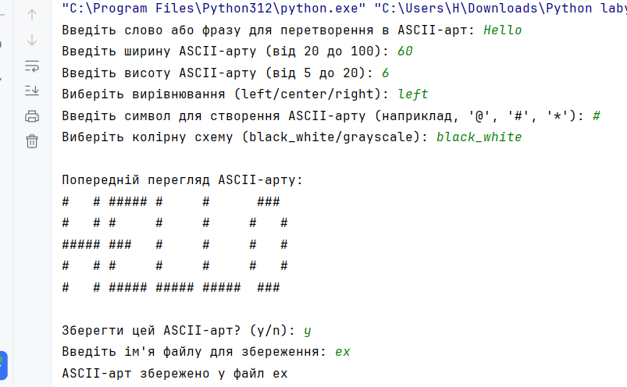
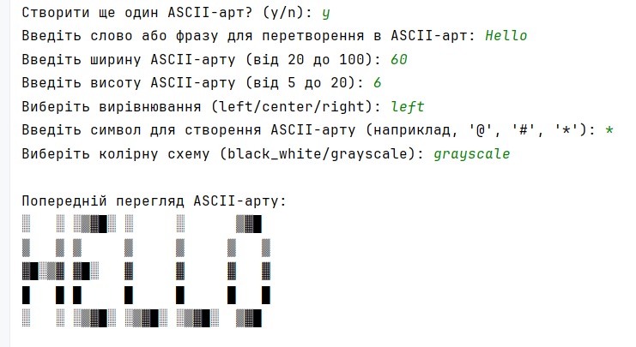
Рисунок 1, 2. Результати виконання
Посилання на GitHub: https://github.com/Khr178/SMP_Python/tree/lab1/Lab4

Висновок: При виконанні даної лабораторної роботи, я створила генератор ASCII-арту з нуля, та надала можливість налаштовувати символи, розміри, вирівнювання та кольори, що дозволило мені глибше розібратися як створюється ASCII-арт.

